**برگزاری جلسه آموزشی پیشگیری از بیماری هاری جهت کارکنان خدماتی شهرداری مورخه 18/07/1397**

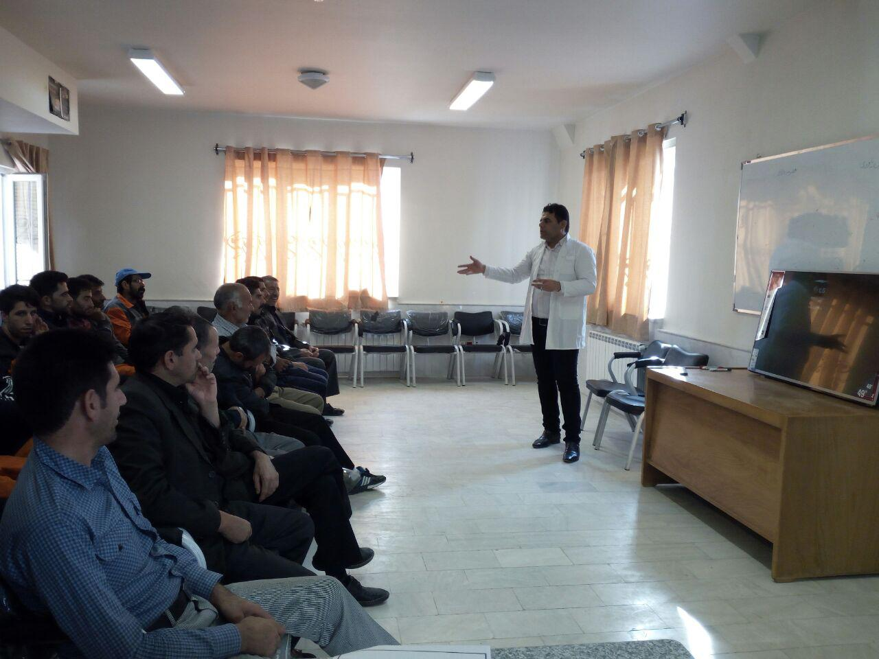

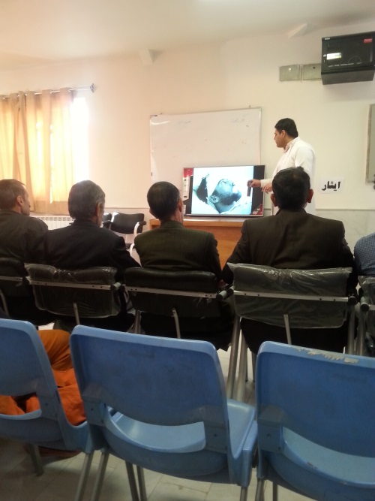

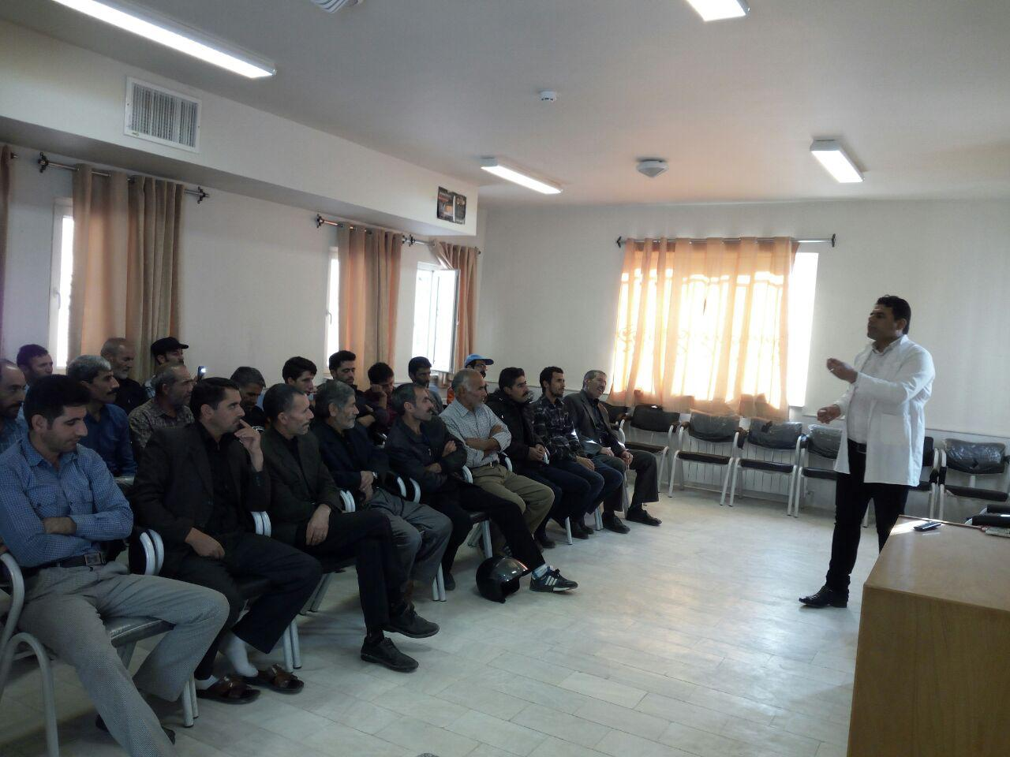

**برگزاری جلسه آموزشی پیشگیری از بیماری هاری جهت دانش آموزان پایه هشتم دبیرستان دخترانه قاضی طباطبایی 2**

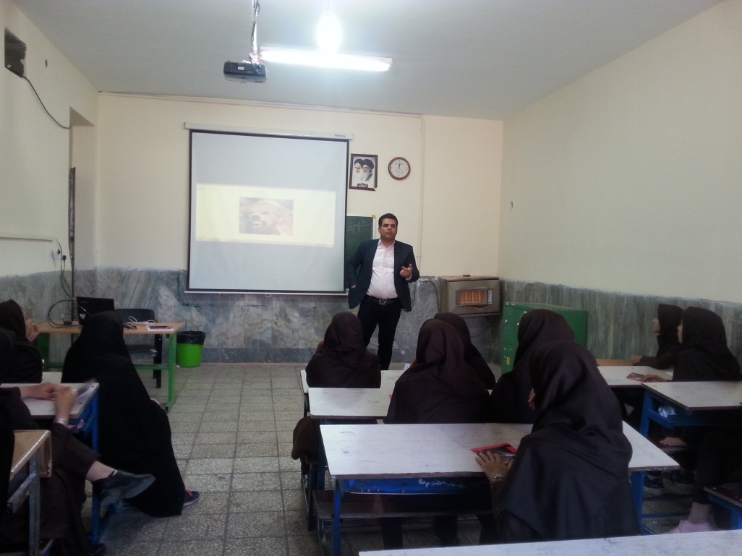

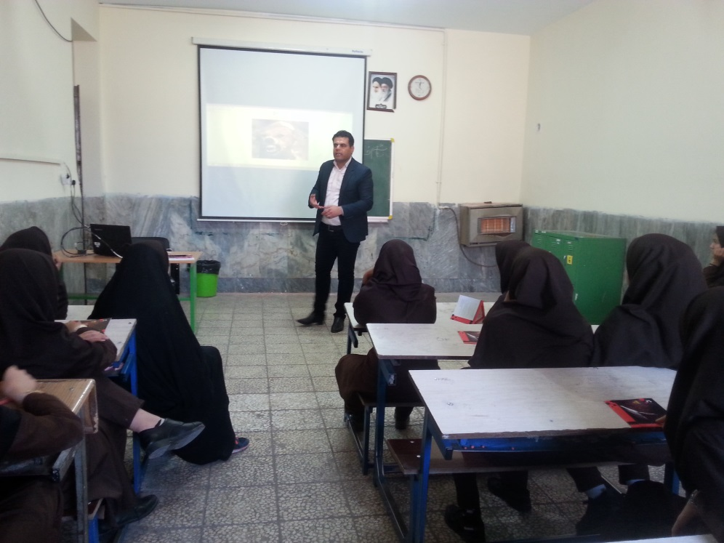

**برگزاری جلسه آموزشی پیشگیری از بیماری هاری و پدیکلوزیس جهت والدین دانش آموزان دبیرستان دخترانه میعاد 2**

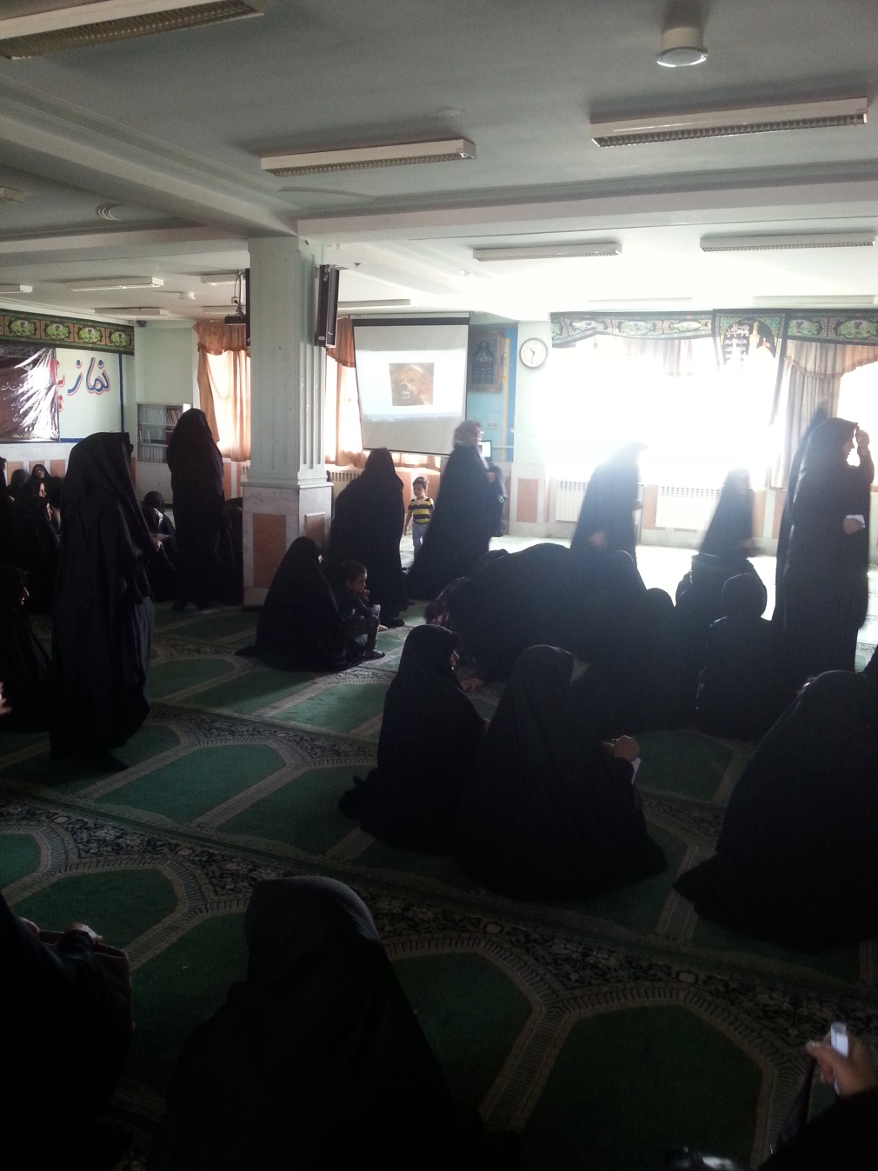

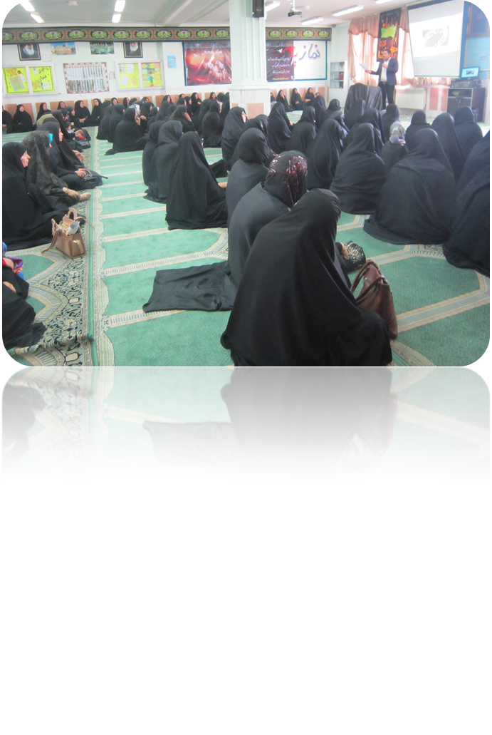

برگزاری جلسه آموزشی پیشگیری از بیماری هاری جهت دانش آموزان پایه پنجم و ششم توشط مراقبین سلامت پایگاه الزهرا (س) و مراقب مرد پایگاه ایثارمدرسه شهید اندرزگو

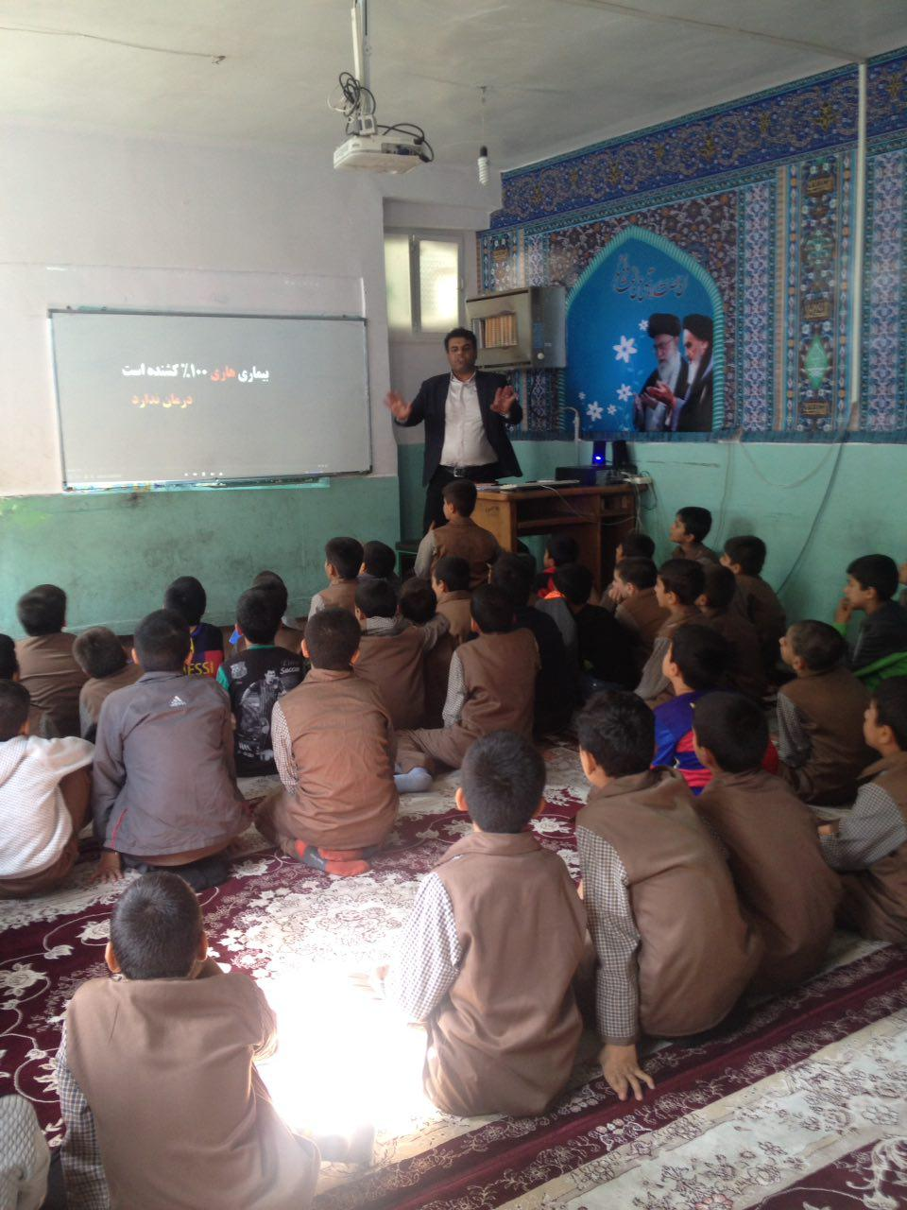

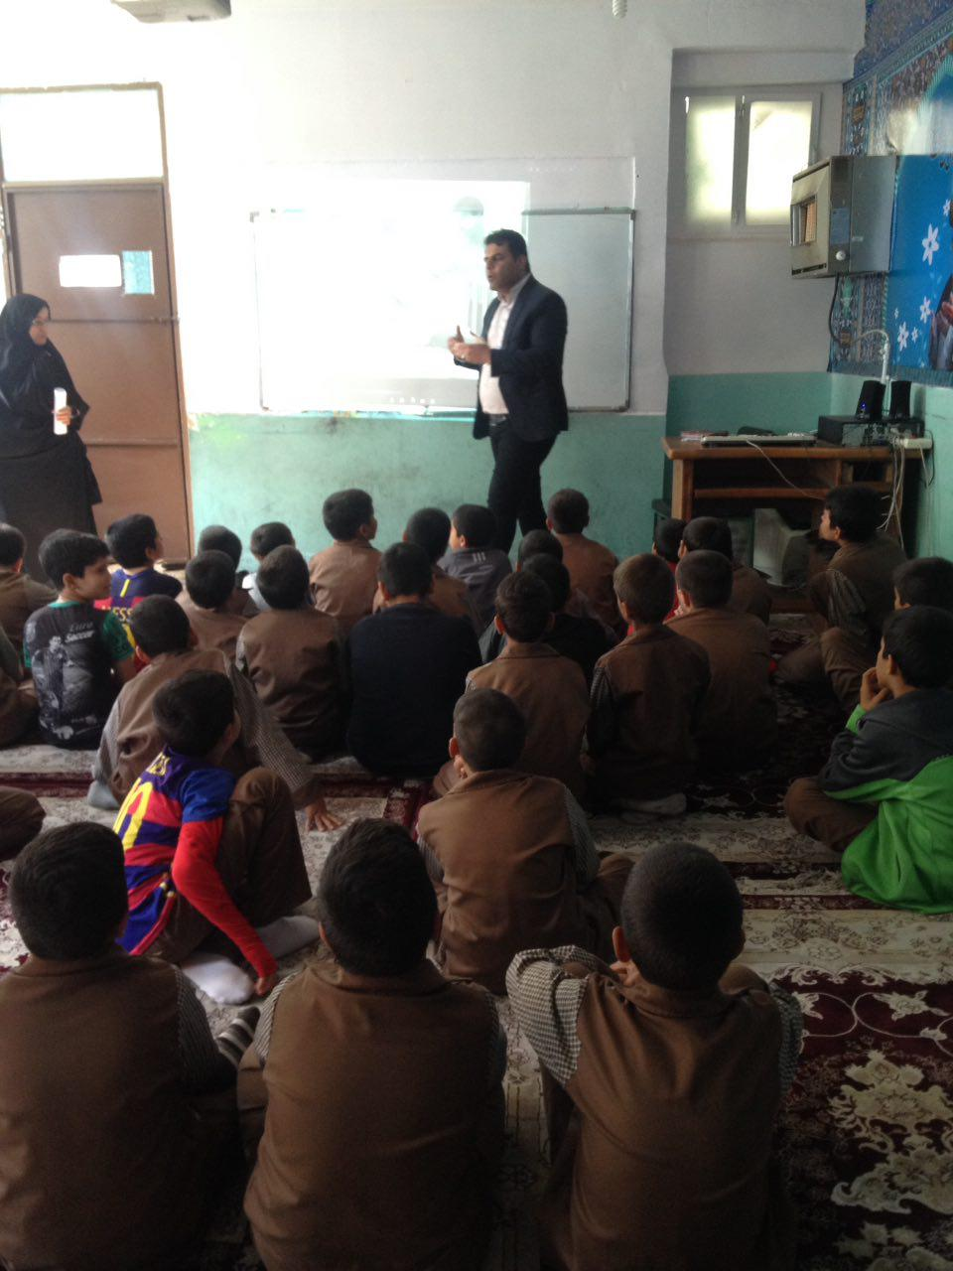

برگزاری جلسه آموزشی پیشگیری از بیماری هاری توسط مراقب سلامت پایگاه احسان

